Тақырыбы: | Біз «Медеуге» барамыз»
Күні,айы: | Мұғалімнің аты-жөні:
1-сынып | Сабаққа қатысқан оқушылар саны: | Сабаққа қатыспаған оқушылар саны:
Оқу бағдарламасы  на сәйкес оқу мақсаты | 1.1.5.1. Қимыл- қозғалыс, сұрақ қою, қысқа жауап арқылы тыңдаған / көрген мәтінді түсінгенін білдіру  1.2.4.1. Шағын мәтінді, қарапайым оқиғаларды мазмұндау  1.3.5.1. Мұғалімнің көмегімен иллюстрациялы шағын мәтіннен қажетті ақпаратты табу 1.4.1.1.Суретте берілген заттардың сынын білдіретін сөздерді жазу немесе постерлер жасау
Сабақ мақсаты | Барлық оқушылар:  Медеу мұз айдынына баратынын және онда не істейтіні туралы айта алады
Оқушылардың басым бөлігі:
Қазақстанның басқа да көрікті жерлерін атай алады, тақырып көлемінде Медеу мұзайдыны туралы ақпарат бере алады.
Кейбір оқушылар:
Сабақта үйренген материалды өмірлік жағдаятта еркін қолдана алады. Қазақстанның көрікті жерлері туралы қосымша ақпарат бере алады
Сабақтың барысы
Сабақтың кезеңдері | Жоспарланған жұмыс |  |  | Ресурстар
Сабақтың басы  (2-5 минут) | 1. Сәлемдесу.  2.Психологиялық ахуал туғызу Сергіту биі  М – Үлкендермен қалай амандасамыз?  – Бір-біріңмен ше?(между собой)  М: - Сұраққа жауап беріңдер  - Сенің атың кім?  - Сен қайда барасың? ( мен мектепке барамын)  - Енді осылай бір-бірлеріңнен сұрай аласыңдар ма? Көрсетіңдер!  - Казір ойын ойнаймыз!  Ойын «Жұбыңды тап!»(түрлі-түсті доп тарату, доптың түсіне қарап жұбын табу, сол түске сай шеңберге жұбымен тұрып диалог құру «Сәлемдесу, өзім туралы»)  М –Ұнады ма? |  |  | АКТ  Түрлі-түсті доп, түрлі кілемшелер
Сабақтың ортасы  ( 35 мин) | - Балалар мектептен басқа қайда барасыңда?  Медеу қандай?  - Саяхатқа барасыңда ма?  - Қайда бардыңда?  - Қандай Қазақстанның жерлерін білесіңдер?  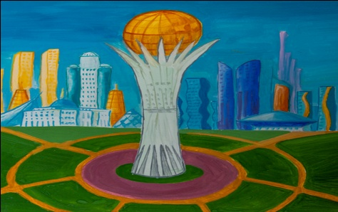 Бәйтерек  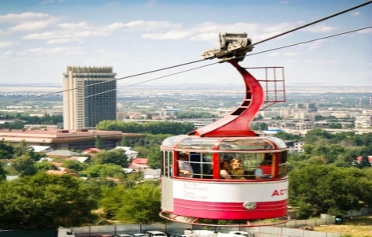 Көктөбе  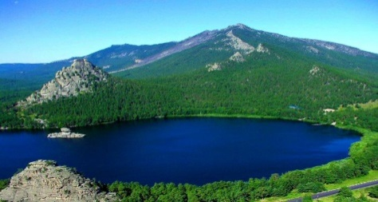 Бурабай т.б...  Ал мына суреттегі қай жер?Білесіңдер ме?  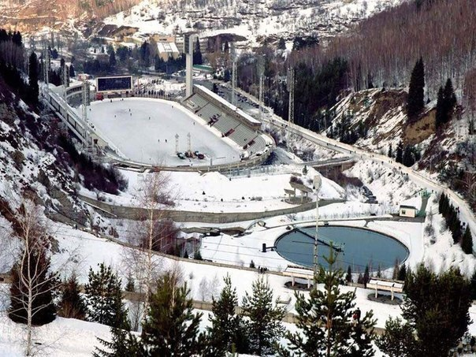  Медеу қандай?  :  Сурет бойынша сөйлемдер құрады  - Біз 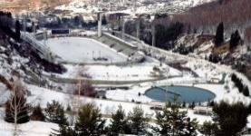 барамыз  - Мен тебемін  - Мен 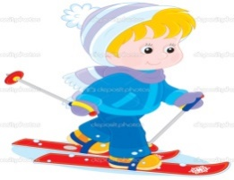 тебемін  3 рет қайталау  Тыңда,қайтала.  - Сен қайда барасың?  (Оқушылар жауаптары) |  |  | АКТ  Кластер  Әр оқушыға карточка тарату
Сабақтың соңы  ( 41-45мин) | Жаңа білімді тексеру.  Медеудің суретіне сипаттама беру  Дәптермен жұмыс.  1)Қандай әріптерді біз білеміз?  2)Қандай дыбыстар дауысты?  3)Қандай дыбыстар дауыссыз?  Таудың суретін салу  Ойын «Кім тез?» |  | № 2 Жұмыс дәптері
Қосымша ақпарат
Қорытындылау
1.Сабақ барысында өзгертулер енгіздіңіз бе?  2. Жүргізілген жұмыс түрлері қаншалықты тиімді болды? | ____________________________________________________________________  ____________________________________________________________________  ____________________________________________________________________  ____________________________________________________________________
Қорытынды бағалау
Ең жақсы өткен екі нәрсе не?
1: _________________________________________________________________________________________
2: _________________________________________________________________________________________
Қандай екі нәрсе сабақты жақсартар еді?
1: _________________________________________________________________________________________
2:__________________________________________________________________________________________

